附件1

防范非法集资知识答题赛参赛指引

一、活动时间
2022年6月15日（周三）至6月21日（周二）（共7天）
6月15日答题时间：10:00—22:00
6月16日—21日答题时间：8:00—22:00

二、参赛方式
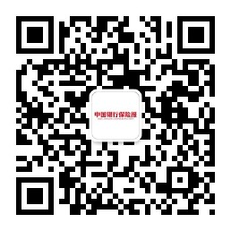
（一）活动期间，扫码或搜索关注“中国银行保险报”微信公众号。

（二）新用户关注后将收到公众号的自动回复，点击自动回复中的“开始答题”，即可进入活动页面。
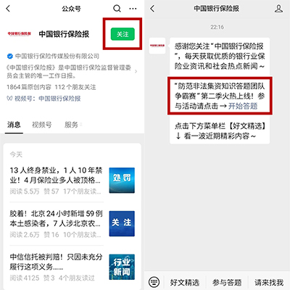

已关注的用户发送关键词“答题”到公众号后台，点击自动回复中的“开始答题”，即可进入活动页面。（答题过程中如遇试卷失效，重新发送关键词“答题”到公众号后台，即可获取最新活动链接。）
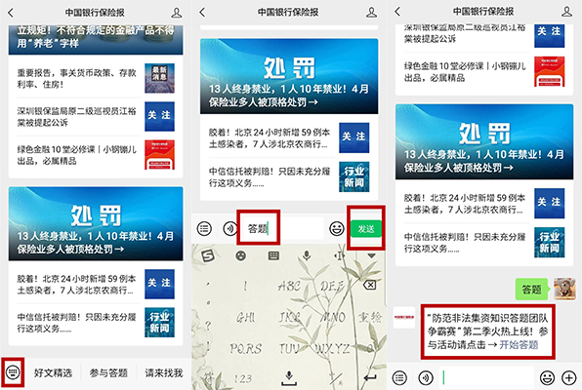
（三）进入活动页面后，输入姓名并选择所在地区（省、自治区、直辖市、新疆生产建设兵团，不含港澳台地区），输入手机号（仅用于统计分数时识别身份，不会外泄）和工作单位（选填）后，即可开始答题。

三、活动形式
本次活动以“团队争霸”形式开展，以地区（省、自治区、直辖市、新疆生产建设兵团，不含港澳台地区）为单位划分战队。面向社会公众，任何个人均可参加，选择同一个地区的用户自动组成同一战队；各战队总成绩根据参与人数、得分情况等指标计算得出，每天定时公布各站队成绩及排名。

四、评选奖励
活动结束时，总成绩排名前十的战队即为优秀战队。活动结束后，将为优秀战队所在地区颁发奖杯，同时总成绩排名靠前的用户也将获赠个人奖励。

五、本活动最终解释权归主办方所有。

